【系部交流】
航海技术系督导工作信息
本月，航海技术系船舶管理教研室教师与思政教学部教师联合开展“课程思政在船舶管理教学中的应用”专题教研活动，探索课程思政建设。
船舶管理教研室任课教师分享了自己如何在管理课程中融入“大国担当、法治思维、工匠精神、文化自信”等思政元素的经验，表示要在专业课上讲好中国故事、航海故事。
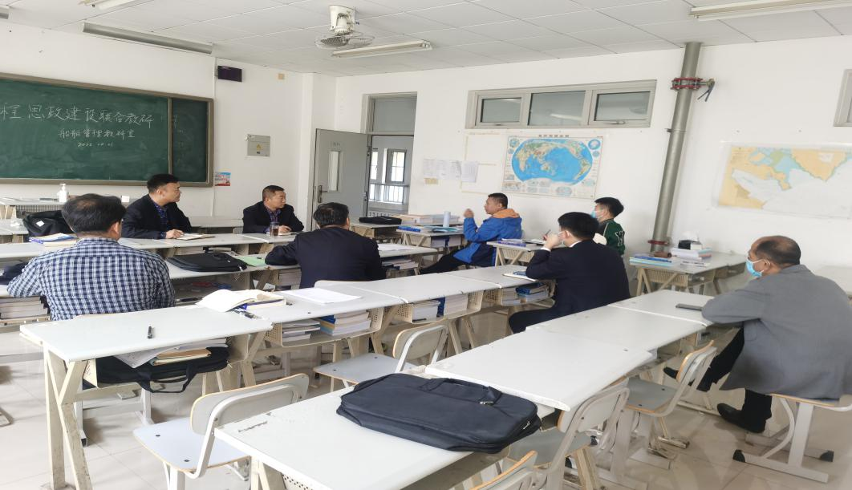
参会的思政教师分别结合当前最新文件精神、思政课的教学实际以及对航海专业课程的了解情况，提出在船舶管理课程中还可挖掘出“理想信念、艰苦奋斗、总体国家安全观、国防教育、爱岗敬业”等等诸多思政元素，并且共同探讨了如何让这些思政元素润物无声地融入到专业课教学之中。
质量管理体系办公室副主任姜世勋参加了此次教研活动，并对此次教研会给予了高度肯定，他表示思政教师与专业课教师的深度融合，是专业课与思政课“同向同行”的重要路径。
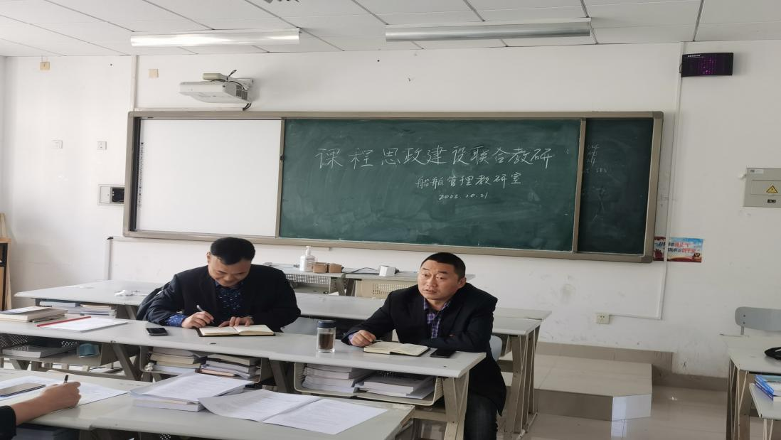
通过教研，与会老师认识到专业课的课程建设中应聚焦思政元素的精准挖掘，思政课课程设计也应结合学生专业因材施教，把课程思政工作真正做细、做实、做强 ，打造具有海运特色的“大思政课”。
——航海技术系督导组供稿
轮机工程系督导工作信息
本学期开学的第一周，轮机工程系召开大证辅导动员大会，会议中杜金印书记对本学期考证工作进行了布置和安排，轮机和船电两专业教师对今年考证实际情况进行了剖析，老师们提出今年两专业的毕业生自入学开始就遇到了疫情，很多课程都是网络教学，效果不佳，所以今年的考证工作任务艰巨。系领导根据实际情况做出了以下安排：
晚自习周一至周五晚上18点到21点30分，每天分别对应主机、辅机、管理、电气、英语老师进行辅导；周六日白天五门课程轮流进行辅导，每门一天；早自习自7点开始到8点，学生集中学习。
各科老师都做了非常详细的复习计划，首先老师们将海事局公布的训练题上传学习通，由于海事局公布是PDF格式的试题，上传工作非常繁琐，需要先变为可编辑的word模式，再调整成学习通标准的格式才可以上传；晚上18点至21点各科指导老师主要是知识点串讲，考试题模拟考试和讲解，平时老师们通过学习通出一部分练习题和模拟考试。
经过了一个多月的强化训练，同学们深刻感觉到了系领导和老师们的努力，给他们很大的支持和信心，大部分的学生在这一阶段都取得了非常大的进步，有一些学生在模拟考试中五门都能考九十多分。但也有些学生经过强化训练，节奏上有些赶不上，开始放弃了，辅导员和老师做了很多工作，努力做到不放弃任何一个学生，尽最大努力保证大证通过率提高到一个新台阶。后面还有两个月的时间，希望轮机系教师和考证同学们一鼓作气，在考证复习的路途中披荆斩棘取得良好的成绩。
——轮机工程系督导组供稿
航运经济系督导工作信息
本月面对突如其来的疫情管控影响，我系统筹安排保证教学正常进行。系部领导高度重视，为强化组织协调，具体举措如下：
1.教学巡视是每天的一个常规工作。每天督导组都要进行随机的教学巡视，及时发现存在问题，及时联系督促解决。
- 线上授课督导。部分外聘兼职教师采用线上授课，校内教师盯课的方式，督导组对线上授课资源、签到情况、课堂纪律等问题进行抽查并提出改进意见。严肃了教学纪律，强调了线上教师工作的责任意识。
- 教研督导。各专业双周教研制度，督促教研活动的准时性和严肃性，通过教研活动来交流本周学习进度和教学中出现的问题。
- 督导听课。系内督导组听取了校内公开课和系部公开课。其中部分教师的课堂，在教学方法、课堂互动上都有新颖的亮点。采用“线上+线下”方式为在校生和未返校学生同时上课，在保证“双线”教学效果的基础上不落下一个学生。
5.岗位实习督导。为了扎实做好最后一批毕业生岗位实习工作，金融服务与管理专业和大数据会计专业也开展了三二学生的岗位实习宣讲与招聘工作，目前引入招聘企业7家，高质量完成三二学生稳定实习的目标。
——航运经济系督导组供稿
邮轮旅游系督导工作信息
全国旅游院校旅行策划职业技能等级证书考证将于2022年12月3日进行，为做好此次考证工作，旅游管理教研室积极组织开展旅行策划职业证书等级考证研讨活动。
1+X证书制度是国务院发布的《国家职业教育改革实施方案》的重要内容。邮轮旅游系积极推动1+X职业资格考证工作，并成功申报1+X旅行策划职业技能等级证书考点。2022年下半年旅行策划职业等级（中级）考证将于12月3日进行。旅游管理专业首次参加1+X职业技能等级考证，为此旅游管理教研室积极开展研讨活动，就如何搞好此次考证工作展开讨论，各教师积极发表自己的建议，将学习旅游院校旅行策划职业技能等级考证培训成果转化到日常教学活动中去。研讨主要集中在如何开展岗课赛证教学改革，结合考证要求，将考试内容揉合进人才培养方案之中，构建合理的课程体系，为提高学生职业技能考证通过率打下基础，提升学生的职业素养。
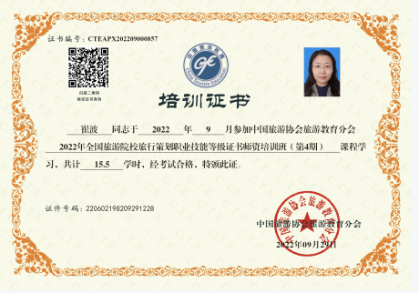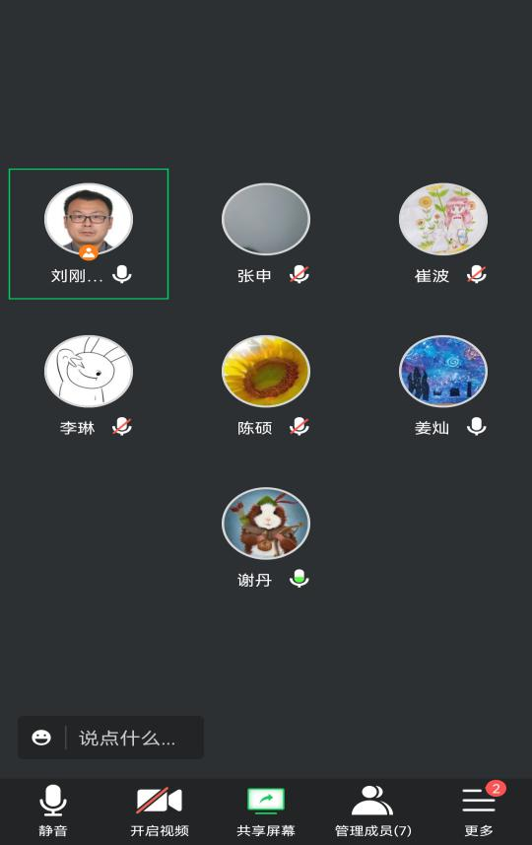
——邮轮旅游系督导组供稿

工程技术系督导工作信息
本月是二十大胜利召开的时间，也是新生入学、教学资源建设、新教师开始教学、疫情防控等工作全面而有序开展的时间。在工程技术系全体教师共同努力下，有条不紊的进行。督导组投入了时间与精力，克服工作量大的问题，及时组织和督导。
1.新生首堂课督导。督导组长合理安排组织对新生教师首堂课教育教学分析研究，根据历届新生特点，进行教学分析。尤其在专业介绍上进行规范统一。
2.走进课堂听课。按照督导计划督导组进入课堂听课，与教师充分沟通交流，及时纠正发现问题并提出改进建议，对优秀的教学方法、教学手段给予肯定和推广。
3.走进新教师课堂。对新教师重点跟踪督导。督导组成员及教研室主任都对授课内容、教学方法、课堂互动、课程小结与评价、课后作业布置、板书及板书设计等多方面提出意见，尤其是课程思政、劳动教育、美育教育等提出了明确的要求和指导意见。
4.走进学生中去。作为应对疫情的重要措施是校园封闭管理。而学生对此项措施有些不理解，为了稳定学生情绪，疏导学生心理，尤其是新生刚刚到达一个陌生的环境。督导组长组织班主任通过班会、微信群等方式，积极宣讲防疫政策。尤其是在“十一”放假期间，放弃休息，进入学生宿舍，看望学生，鼓励学生认真学习，喜迎党的“二十大”胜利召开。
5.专业建设进入新时期。恰逢党的“二十大”胜利召开之际，工程技术系理化测试与质检技术（无损检测技术）积极相应党的号召和学院安排，开展资源库建设。督导组勇挑重担，走在前面，用行动践行党的二十大精神。
6.教学巡视是每天的一个常规工作。每天督导组都要进行随机的教学巡视，及时发现存在问题，及时联系督促解决。
——工程技术系督导组供稿
信息工程系督导工作信息
2022年10月3日是2022级新生开学首日，督导处在巡视过程中看到，学院领导班子成员也深入所联系的系部进行巡视检查，教务处、部分系部主任、教学秘书等也都对开学首日的教学秩序进行了巡视。
从巡视和随堂听课过程中，可以体现出广大教师都做了充分的课前准备工作。教学文件完整齐备，备课、授课认真，绝大多数教师都使用了多媒体手段进行授课。一些教师不仅仅认真讲课，还对课堂纪律严格要求，注重对学生学习习惯的培养。开学首日，除少数班级存在学生缺勤情况，绝大多数班级学生能够认真听课，精神面貌良好。教学设备运行正常，教室及走廊环境卫生良好。期初整体教学秩序平稳有序。
在疫情常态化的情况下，教师和学生放弃了国庆节假期，全体师生坚持到校上课，教师两点一线，降低风险。通过教学督导检查，使全院教职员工无论在教学水平还是在思想观念上，都有了不同程度的提高。我们清楚地认识到，教学督导检查对于我院各项教学工作能得以顺利、有序的进行，教学改革与发展能够把握先进正确的方向都起到了良好的保障和监督作用。
通过教学督导检查同时也有各种问题暴露无遗的展现在我们面前，从而在今后我们有的放矢的去加以解决，这样就能有针对性的去进行下一步的“导”，加快了解决我院教学工作中存在的问题、提高教学水平的速度。我们都能保持良好、平和的心态，正确对待每一位督导成员提出的批评与建议，虚心接受。对待意见和建议有则改之，无则加勉。督导员们也能够做到实事求是、有的放矢，毫无保留的对我院教学工作的各项指标通过评课、座谈、打分等方式给予认定。
事实证明，我们对待本次教学督导检查所做的一切工作是经得起督导检查的，在教学督导检查准备工作过程中，我们在教学水平上都有了不同程度的提高。
——信息工程系督导组供稿

思政教学部督导工作信息
为了坚持党对思政课建设的全面领导，更好、更有针对性地讲好思政课， 10月11日思政教学部开展了如何讲好“形势与政策”课专题集体教研，党委书记张建成、院长吴宗保深入思政教学部参加了此次教研活动。
教师们围绕《形势与政策》课程建设、教学设计、教学内容、讲授方法等分享自己的教学体会，对教学过程中还存在的困难和解决办法进行了交流。“形势与政策”课理论性强、时代感强、领域更广、内容更复杂，教师必须具备更丰富的专业积累、经验积累和能力积累。
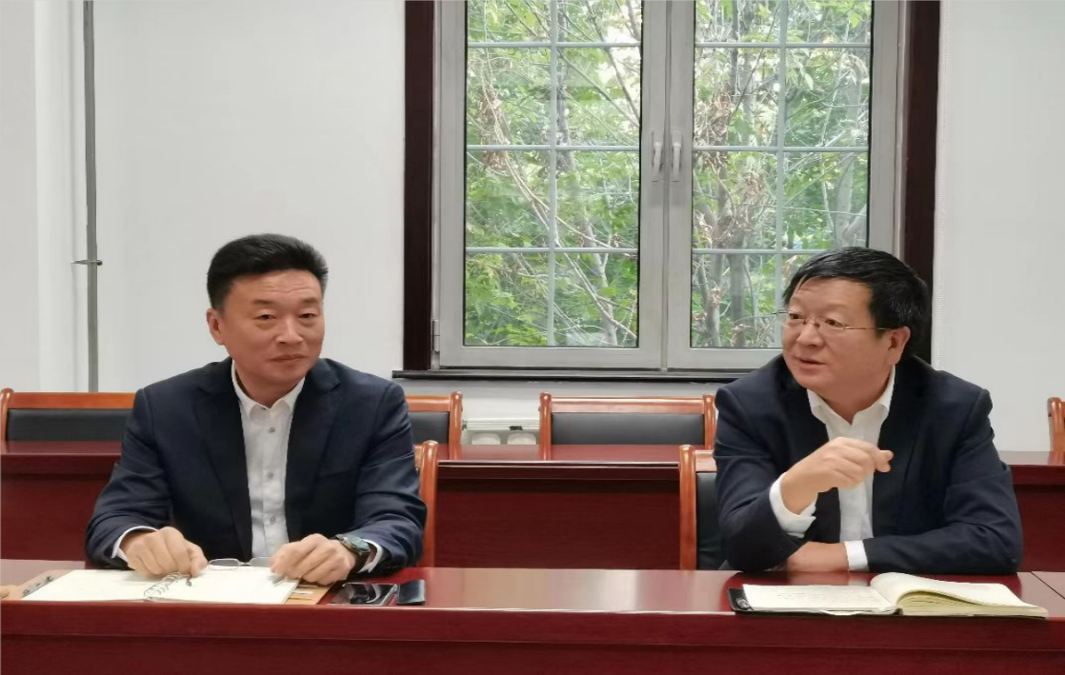

吴宗保院长从“形、势、政、策”四字切入，解读了“形势与政策”课的课程性质和课程目标，鼓励老师们要对表象问题进行追根溯源，把“形势与政策”讲透、讲深、讲活，教会学生掌握辩证分析国内外形势的能力。他以“一带一路”合作倡议和“乌克兰危机”为例，分享了在课堂上如何从文化、哲学、历史、现实等多维度给学生讲清楚我国坚持走和平发展道路，坚持打造互信、融合、包容的人类命运共同体的大国责任，引导学生加深对“四个自信”的认识，坚定对实现中华民族伟大复兴的信心。吴院长分享的内容有生动的历史故事，有中华古代先贤的哲学思想，也有当今的社会实践，给老师们上了一堂生动的思政大课。
张建成书记对思政教学部和思政教师的工作寄予厚望，他强调思政教师要肩负起为党育人、为国育才的重任，在课堂上不仅要传授知识，更要传播思想。教师讲好思政课的底气来源于不断学习，必须肯下功夫“磨课”，通过不断教研、推演，把理论讲彻底、把道理讲通透,让学生掌握分析、认知、思考的方法，实现立德树人的教育目标。
本学期全体院领导将走进思政课堂，为学生讲授“形势与政策”课，这次集体教研既是学院领导对思政教学部落实“立德树人”根本任务、提升思政课教学质量的督导，也是以兼职教师身份参加集体备课等教研活动的实践，起到了引领方向、鼓舞士气的作用。
——思政教学部督导组供稿
基础教学部（体育部）督导工作信息
基础教学部（体育部）大部分授课对象是大一新生，这个月大一新生正式上课，基础教学部（体育部）要求每个教研室制做首堂课，通过首堂课传递本门课程的学习方法，学习内容，上课要求，平时分、总评成绩的构成，使学生把过去不成功的学习经验摒弃，学习优秀的学习方法，上课时老师讲解了艾宾浩斯遗忘曲线，并且告诉同学们如何克服遗忘。
基础教学部（体育部）在传授知识的同时融入思政元素，立德树人，把立德放在首位，传授知识的同时不忘进行思想教育，教给同学们做人的道理。每位老师都有包联班级，老师们进班和学生见面，每周进行包联工作，每位教师还是兼职班主任，老师们开班会和学生谈心。由于疫情原因有些学生不能返校，老师们通过联系方式给这些学生学习资料布置了学习任务。
2022级新生开课这段时间上课精神面貌非常优秀，睡觉玩手机的情况很少，尤其有大证任务的专业学生在学习上比着学，有一些学生已经开始天天背诵英语单词了，为大学三年级时通过大证打下坚实的基础。
——基础教学部（体育部）督导组供稿

